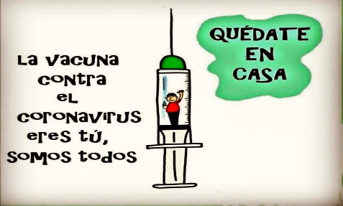
Liceo José Victorino Lastarria
Rancagua
“Formando Técnicos para el mañana”
Unidad Técnico-Pedagógica

ELABORACION DE PRODUCTOS DE REPOSTERIA
María Antonieta Rivera Berrios
antonieta.rivera@liceo-victorinolastarria.cl antonierb11@gmail.com
Puedes enviar a cualquiera de estos correos, selecciona uno
4 año B PASTELERIA
Guía de aprendizaje formativa
Fecha: del 01 al 5 de junio
OA: ELABORAR DIFERENTES TIPOS DE DULCE, CREMAS Y GLASEADOS PARA COMPONER Y/O DECORAR PRODUCTOS DE PASTELERIA Y REPOSTERIA
Objetivo clase: ELABORAN POSTRES SEMI FRIOS DE ACUERDO A FICHA TÉCNICA, UTILIZANDO MAQUINARIAS APROPIADAS QUE PERMITAN CONSERVARLOS, CUMPLIENDO CON LOS ESTANDARES DE CALIDAD
Actividades:
Observar en youtube la preparación de, PIONONO DE BAVAROISE, traspasa a ficha técnica, si puedes, ejecuta la receta y además confeccionar un portafolio con todas las fichas técnicas
OBSERVA EL LINK QUE ACONTINUACION TE PRESENTO
https://youtu.be/QAPWLHbVTBQ

PIONONO DE BAVAROISE
Nombre de la preparación: |  |  | Porción |  | T° | Fotografía del plato
Puntos críticos
Ingredientes | Unidad | cantidad |  |  |  | Mise en place
Procedimiento
1.
2.
3.
4.
5.
6.
7.
8.
9.
10.
11-
12.

